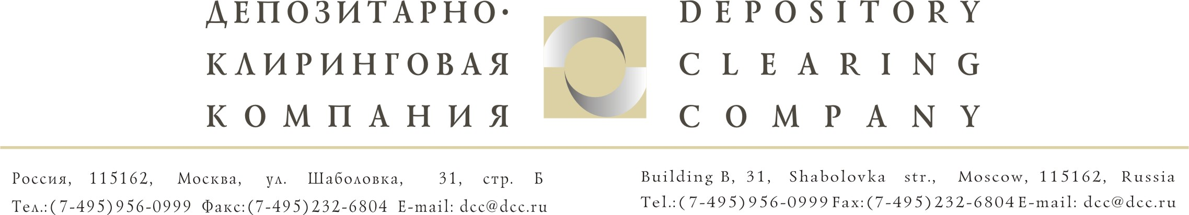

Исх. №3195/И | Депонентам ЗАО «ДКК»
От 16.01.2008г.

Уважаемые господа!

Сообщаем, что в ЗАО "Депозитарно-Клиринговая Компания" (далее ЗАО "ДКК") поступила информация от ЗАО «Национальная Регистрационная Компания» о том, что общим собранием акционеров ОАО «ГМК Норильский Никель» принято решение о выплате дивидендов за 9 месяцев 2007 года: размер дивиденда на одну обыкновенную акцию составляет 108 руб.
Дата составления списка лиц, имеющих право на получение дивидендов – 13.11.2007г.
При наличии у Ваших клиентов права на льготное налогообложение начисляемых дивидендов, просим предоставить документальное подтверждение такого права не позднее 31 января 2008 года.
Обращаем Ваше внимание, что требования к документальному подтверждению права на льготное налогообложение дивидендов за 9 месяцев 2007 года были описаны в письме ЗАО «ДКК» Исх.№3029/И от 11.12.2007г.
Для номинальных держателей, не получающих через ЗАО «ДКК» дивиденды для владельцев ценных бумаг, в интересах которых они выступают, необходимо предоставить подтверждение данного полномочия в виде нотариально заверенной копии депозитарного договора или письма с выпиской из депозитарного договора, подписанного первым лицом номинального держателя, или доверенности, оформленной в соответствии с действующим законодательством РФ.
Срок предоставления вышеуказанных документов – 31 января 2008 года.

С уважением,
Руководитель группы корпоративных действий Голышева Е. А.

Исполнитель:
Рузакова Мария (495) 956-09-99 (доб. 143)

